EJERCICIOS TEMA 2 DENTRO DE LOS APUNTES.
- Indica cual sería el dominio de cada uno de los siguientes atributos de la entidad PERSONA:
- Fecha de nacimiento: Fecha
- Localidad de nacimiento: Cadena de caracteres de longitud 50
- Edad: Número entero de longitud 3.
- EsMayorDeEdad: Verdadero o Falso
- DNI: Cadena de caracteres de longitud 9
- Teléfonos: Cadena de caracteres de longitud 9
- Nombre: Cadena de caracteres de longitud 30
- Apellidos: Cadena de caracteres de longitud 50
Observa y analiza el siguiente ejemplo:
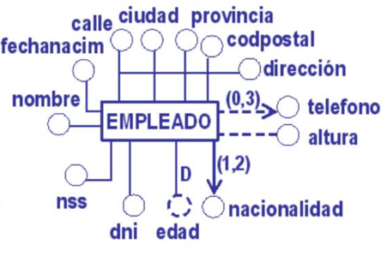
- DNI: atributo simple, monovaluado, obligatorio, no derivado, clave principal
- NSS: atributo simple, monovaluado, obligatorio, no derivado, clave alternativa.
- Nombre: atributo simple, monovaluado, obligatorio, no derivado.
- Fecha nacimiento: atributo simple, monovaluado, obligatorio, no derivado.
- Dirección: atributo compuesto
  - Calle: atributo simple, monovaluado, obligatorio, no derivado
  - Ciudad: atributo simple, monovaluado, obligatorio, no derivado
  - Provincia: atributo simple, monovaluado, obligatorio, no derivado
  - Codigo postal: atributo simple, monovaluado, obligatorio, no derivado
- Teléfono: atributo simple, multivaluado, opcional, no derivado
- Altura: atributo simple, monovaluado, opcional, no derivado
- Nacionalidad: atributo simple, multivaluado, obligatorio, no derivado
- Edad: atributo simple, monovaluado, obligatorio, derivado
Realiza el siguiente ejercicio:
- Justifica si los siguientes atributos sería obligatorios-opcionales, compuestos-simples, derivado-no derivado, monovaluado-multivaluado.
- Fecha de nacimiento: obligatorio, compuesto, no derivado, monovaluado
- Localidad de nacimiento: obligatorio, simple, no derivado, monovaluado
- Edad: opcional, simple, derivado, monovaludado
- EsMayorDeEdad: opcional, simple, derivado, monovaluado
- DNI: obligatorio, simple, no derivado, monovaluado
- Teléfonos: obligatorio, simple, no derivado, multivaluado
- Nombre: obligatorio, simple, no derivado, monovaluado
- Apellidos: obligatorio, compuesto, no derivado, monovaluado
Realiza el siguiente ejercicio:
- En un supermercado hay productos organizados en categorías. Cada producto pertenece a una única categoría. Están previstas categorías que aún pueden no tener productos. Calcula las cardinalidades de cada entidad y el tipo de correspondencia y represéntalos en el esquema E/R.
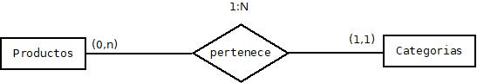
Realiza el siguiente ejercicio:
- Obtén la cardinalidad de cada una de las entidades en la siguiente relación: (Resuelto)
  - Cardinalidad de autores: ¿Cuántos autores pueden tener un determinado libro publicado en una determinada editorial?
  - Cardinalidad de Libro: ¿Cuántos libros Puedes tener un determinado autor publicado en una determinada editorial.
  - Cardinalidad de editorial: ¿En cuantas editoriales puede un determinado autor publicar un mismo libro?
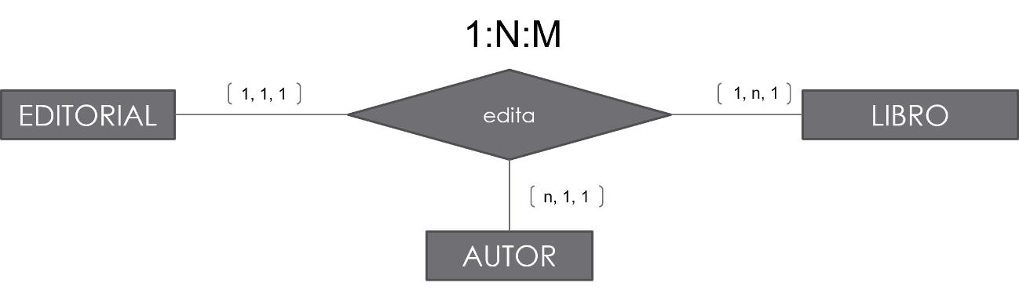
- Calcula los tipos de correspondencia de las siguientes relaciones:
  - Persona casada con persona (en España)
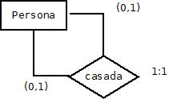
  - Persona casada con persona (en Arabia Saudí)
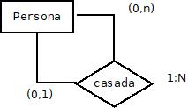
  - Jugador juega en equipo (datos registrados actuales)
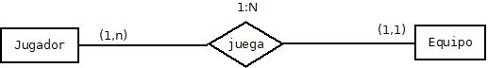
  - Producto contiene pieza
